2022届高三物理高考备考一轮复习相互作用练习题

一、单选题（共7题，每题5分，共35分）
1．一个的力分解成两个分力，下列各组值不可能的是（ ）
A．和 B．和
C．和 D．和
2．关于物体的重心，下列说法中正确的是（ ）
A．重心是物体实际受到的重力的作用点 B．重心的位置一定在物体上
C．重心可以在物体本身以外的某一位置 D．形状规则的物体，重心就在它的几何中心
3．如图所示，倾角为，重为的斜面体静止在水平面上．一根轻杆一端垂直固定在斜面体上，杆的另一端固定一个重为的小球，小球处于静止状态时，下列说法正确的是（ ）
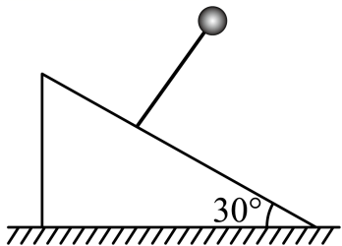
A．轻杆对小球的作用力为，方向垂直斜面向上 B．轻杆对小球的作用力为，方向竖直向上
C．地面对斜面的支持力小于 D．地面对斜面的摩擦力水平向右
4．如图，一木块放在水平桌面上，在水平方向受到两个推力、并保持静止状态。其中，若撤去力，则木块在水平方向受到的合力为（ ）
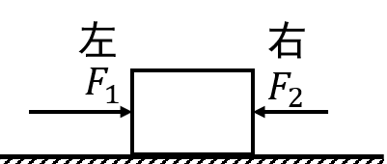
A．15N，方向向左 B．11N，方向向右
C．4N，方向向右 D．零
5．近年来，智能手机的普及使“低头族”应运而生。玩手机时，会让颈椎承受更多的重量。不当的姿势会导致一系列健康问题的出现。当人体直立时，颈椎所承受的压力等于头部的重量；但当低头时，颈椎受到的压力会随之变化。现将人低头时头颈部简化为如图所示的模型：重心在头部的点，颈椎（视为轻杆）可绕转动，人的头部在颈椎的支持力和沿方向肌肉拉力的作用下静止。假设低头时颈椎与竖直方向的夹角为30°，与竖直方向的夹角为60°，此时颈椎受到的压力约为直立时颈椎受到压力的（ ）
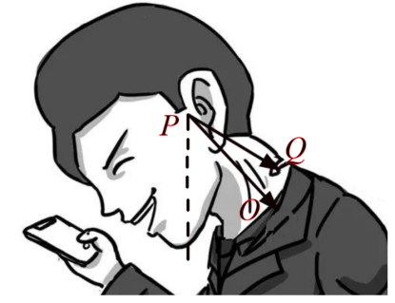
A．1.7倍 B．2.8倍 C．3.3倍 D．4.0倍
6．截止到2007年年底，我国高速公路通车里程5.3万公里，居世界第二，如图所示在修建高速公路的路基时，允许的边坡倾角最大值叫做“自然休止角”，如果边坡倾角超过自然休止角α会导致路基不稳定。关于α与土壤颗粒之间的动摩擦因数μ的关系下列说法中正确的是（ ）
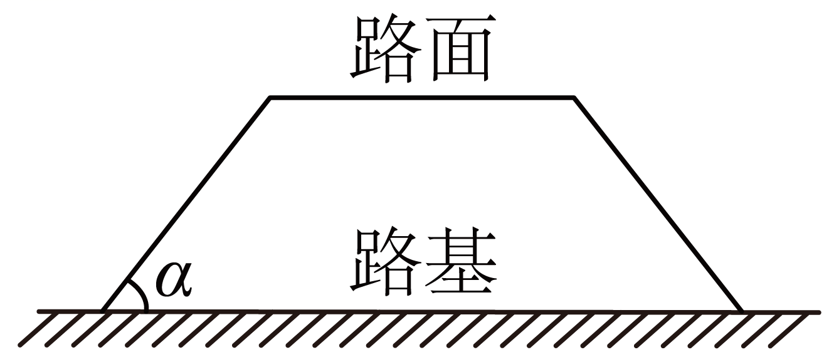
A． B． C． D．α与μ无关
7．如图所示，在竖直平面内的固定光滑圆环上，套有一质量为m的小球，一轻绳通过光滑滑轮P连接小球A，绳的另一端用水平向左的力F拉绳，使小球缓慢上升一小段位移，图中O为圆心，为半径，P为的中点。在小球上升过程中，下列说法正确的是（ ）
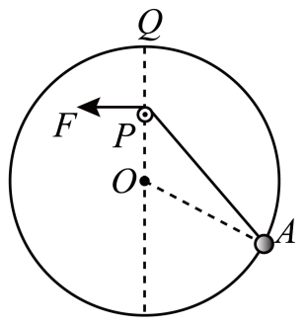
A．绳的拉力先减小后增大
B．设长度为L，表示F的变化量，表示L的变化量，则比值不变
C．环对小球的弹力方向是沿半径背离圆心，大小恒为
D．环对小球的弹力方向是沿半径指向圆心，大小恒为
二、多选题（共5题，每题5分，共25分）
8．下列关于弹力的几种说法，其中正确的是（ ）
A．两物体接触并不一定产生弹力
B．静止在水平面上的物体所受重力就是它对水平面的压力
C．静止在水平面上的物体受到向上的弹力是因为地面发生了形变
D．同一弹簧的弹力，在弹性限度范围内，与弹簧长度成正比
9．如图物体A在竖直向上的拉力F的作用下静止在斜面上，则关于A受力的个数，下列说法正确的是（ ）
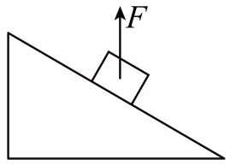
A．A可能是受两个力作用
B．A一定是受四个力作用
C．A可能受三个力作用
D．A不是受两个力作用就是受四个力作用
10．如图所示，两个完全相同的木模质量均为m，通过三根轻质竖直细线对称连接，放在水平面上呈“互”字型静置，上方木模呈现悬浮效果，这是利用了建筑学中的“张拉整体”的结构原理。细线a、b、c上的张力大小分别用F_{a}、F_{b}、F_{c}表示，水平面所受的压力大小为F_{N}，重力加速度大小为g。下列关系式正确的是（ ）
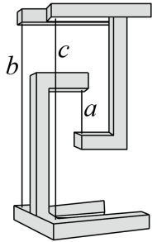
A．F_{a}>mg，F_{N}=2mg B．F_{a}>mg，F_{N}>2mg
C．F_{b}=F_{c}，F_{a}=F_{b}+0.5mg D．F_{a}=F_{b}+F_{c}+mg
11．如图，一粗糙斜面放置在地面上，斜面顶端装有一光滑定滑轮，一轻绳跨过滑轮，其一端悬挂物块N，另一端与斜面上的物块M相连，系统处于静止状态。现用水平向左的外力缓慢拉动N，直至悬挂N的轻绳与竖直方向夹角成，已知M和粗糙斜面始终保持静止，则在此过程中（ ）
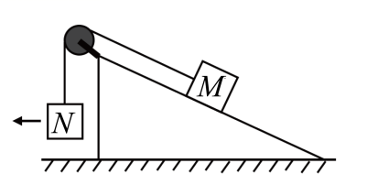
A．M所受轻绳的拉力大小一定一直增加 B．M所受斜面的摩擦力大小一定一直增加
C．水平外力的大小可能保持不变 D．斜面受到地面所施加的摩擦力大小一直增加
12．如图所示，不计质量的光滑小滑轮用细绳悬挂于墙上的O点，跨过滑轮的细绳连接物块A、B，A、B都处于静止状态，将B移至C点后，A、B仍保持静止，下列说法中正确的是（ ）
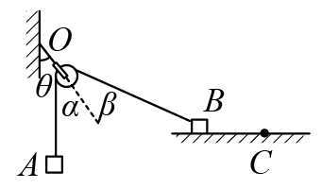
A．B与水平面间的摩擦力增大
B．细绳对B的拉力增大
C．悬于墙上的细绳所受拉力不变
D．A、B静止时，图中、、三角始终相等
三、解答题（共4题，每题10分，共40分）
13．如图所示，两人共同提一桶水，设两人手臂之间的夹角为θ，试问：θ越大越省力，还是越小越省力？为什么？请用橡皮筋做个简单的实验来验证所得的结论。
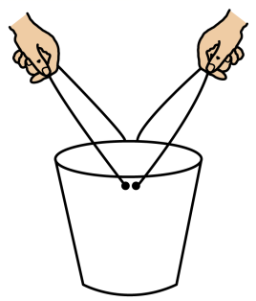

14．如图所示，为使重110N的物体在粗糙竖直墙上保持静止，用一与竖直方向成θ=37°的力F向上推住物体。已知物体与墙间的动摩擦因数μ=0.5，物体所受最大静摩擦力与滑动摩擦力相等，（sin37°=0.6，cos37°＝0.8）求力F的取值范围。
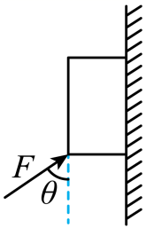

15．两个人共同拉一头牛，每人的拉力大小和方向如图所示。请用图示法求出牛所受拉力的合力。
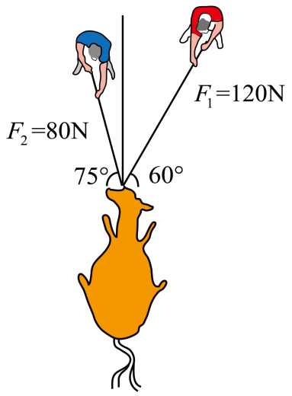

16．图是用电学方法测水流对小球作用力F的示意图，质量为m的小铅球P系在细金属丝下面，悬挂在O点，为在水平方向上固定的一根粗细均匀的电阻丝，C端在O点正下方，且长为h，长为l，与金属丝接触良好，接触点为D，不计接触点D处的摩擦和金属丝电阻，将小铅球P放入水平流动的水中时，球向左摆起一定的角度，水流速度越大，越大，现取一电动势为E、内阻不计的电源和一只电压表，用这些器材连成测量电路，使水不流动时，电压表的示数为零，水流速度增大时，电压表的示数也增大，请画出电路图（B、C、O均可接线），若小球平衡时，电压表的示数为U，请用m、l、h、E、U表示F。
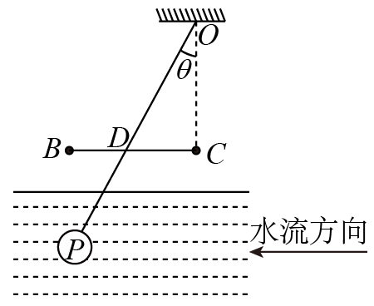

参考答案
1．A
2．C
3．B
4．D
5．A
6．B
7．B
8．AC
9．AD
10．AD
11．AD
12．AD
13．θ越小越省力。
14．100N≤F≤220N
15．180N
16．电路图略，


